MATEMATİK DERSİ DEĞERLENDİRME SORULARI

- Aşağıdaki ritmik saymaları tamamlayınız.

“8-12-16………………………… 40 “ 35-30-25-……………………5”
30-27-24…………………..…….. 3 25-28-31-……………………... 52

- Birler basamağı 8 , onlar basamağı 9 olan sayıyı yazınız.Onlar basamağındaki sayının basamak değeri kaçtır?

- Ali kırtasiyeden 1 deste yeşil silgi ve 2 düzine de mavi silgi almış. Ali kırtasiyeden toplam kaç tane silgi almıştır?

- Sınıfımızın öğrenci sayısı 35’dir.2-A sınıfı öğrenci sayısı bizim sınıfın sayısından 2 eksiktir.İki sınıfın toplamı kaç öğrencisi vardır?

- Çetin hikaye kitabının 1. gün 35 sayfasını, 2. gün 24sayfasını,3.gün 19 sayfasını okuyor. Metin hikayesinden toplam kaç sayfa okumuştur?

- Bir toplama işleminde toplananlardan biri 36, toplam 42 ise diğer toplanan sayı kaçtır?

- Arda 75 kaleminin 29 tanesini kardeşine veriyor. 3 tanesini kullandı.Arda’nın kaç kalemi kalır?

8- Saat 07.00 ‘yi öğleden sonra nasıl yazarız?Saat çizerek gösteriniz.

9-Bir hafta ………… gündür.
Bir yılda………… mevsim vardır.
Bir yıldaki mevsimlerin adları ……….,….. ………………. …………….. …………… ‘ dır.
Bir ay……………. gündür.

10. 11TL, 50 Kuruşa yumurta almak istiyoruz.Aşağıdaki paraları verirsek kaç kuruş geri alırız?
a)
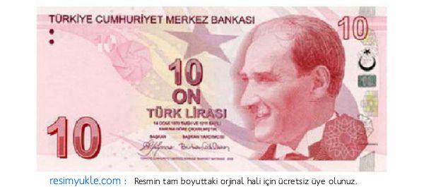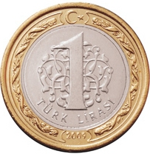
b) 5 tane 1 TL , 4 tane 50 kuruş, kaç TL yapar?

NOT: Her soru 10 puandır. Başarılar…

